U19.164 Scheda creata il 17 novembre 2025
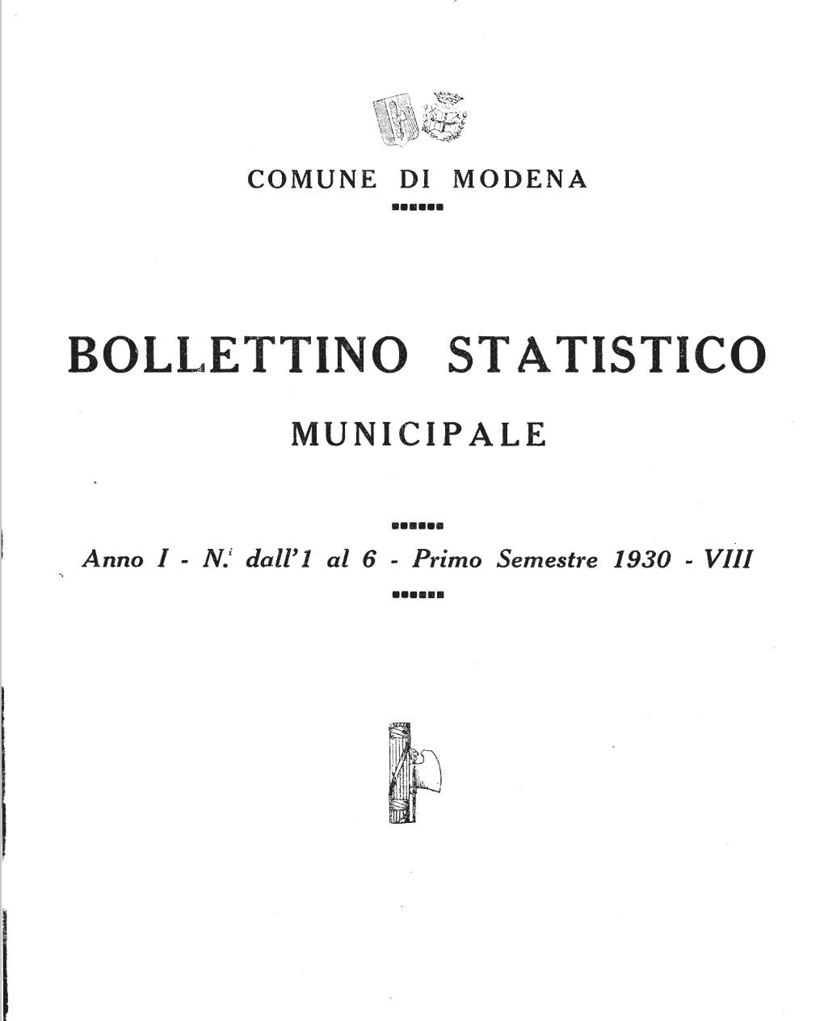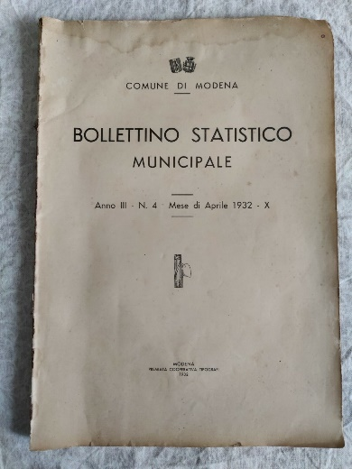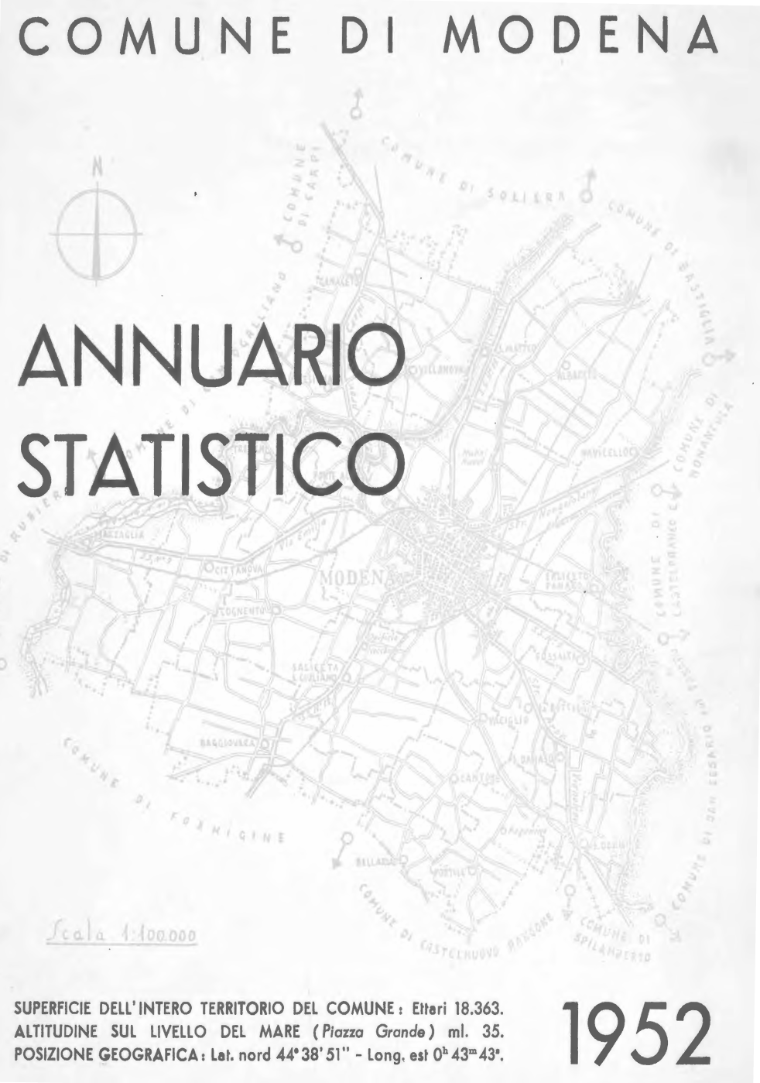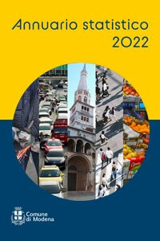
Descrizione storico-bibliografica
*Bollettino statistico municipale / Comune di Modena. - Anno 1, n. 1/6 (1930)-anno 5 (1934). - Modena : Premiata Cooperativa tipografi, [1930-1934]. – 5 volumi : 34 cm. ((Mensile. - CUBI 00608600. - UM10009319
Copia digitale: 1930

*Annuario statistico ... / Comune di Modena. – 1951- . - Modena : Comune, [1951]- . – volumi ; 30 cm. ((Annuale. – Disponibile anche online. - PUV0283756
Copia digitale: 1952-

Autore: Modena
Soggetto: Modena - Dati statistici – Periodici

Informazioni storico-bibliografiche
L' Annuario statistico 2022 del Comune di Modena pubblicato dal Servizio Statistica raggruppa in un unico documento, le principali informazioni aggiornate al 31/12/2022, riguardanti il territorio modenese quali: la popolazione, i prezzi e inflazione, il lavoro, l’incidentalità stradale, l’edilizia, il turismo ecc. ecc.
I dati sono consultabili nei formati .PDF, .XLS, .CSV ed accessibili attraverso i sei distinti capitoli descritti sotto. https://www.comune.modena.it/argomenti/statistica/pubblicazioni/annuari/2021-2024-1/annuario-statistico-2022

